1 Открываем ссылку <https://libgdx.com/wiki/start/project-generation>

2 Cкачиваем файл «gdx-setup»

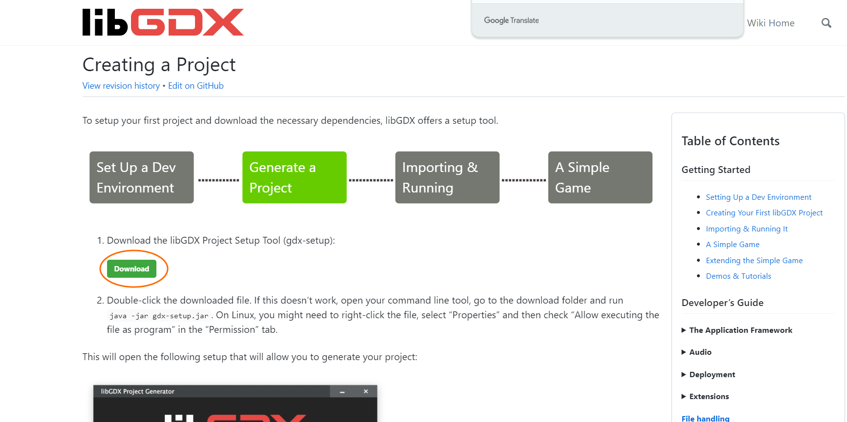

3 Действуем по инструкции на сайте. Запускаем «gdx-setup», в появившемся окне заполняем настройки проекта. Рекомендации и подсказки читайте на этом же сайте.

От меня: Project name лучше сразу сделать связанным с названием вашей игры.

Output folder в конце должно содержать пустую папку для вашего проекта, чтобы весь проект находился именно в ней.

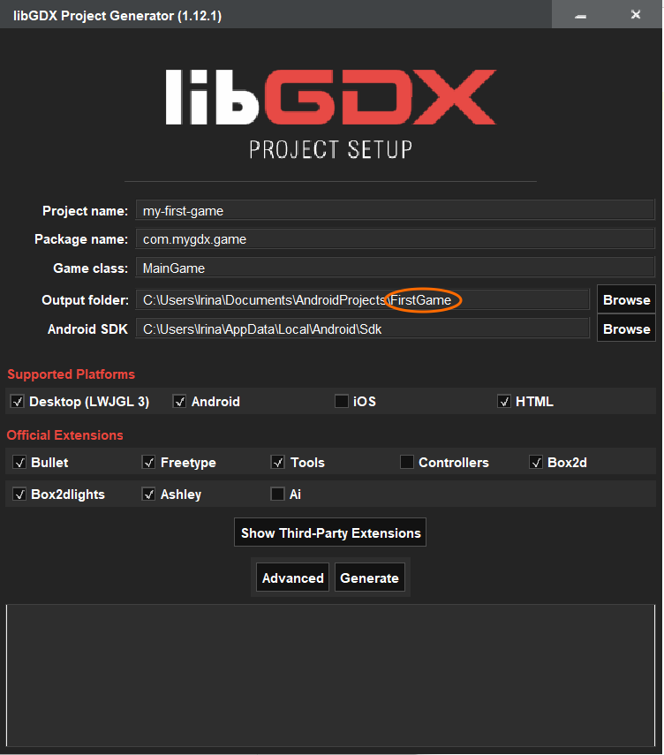

Настройки можно сделать как у меня или включить на всякий случай все галочки, если вы не знаете, что вам в итоге понадобится.

После этого нажимаем кнопку Generate, соглашаемся и подтверждаем выбор в последующих окошках и ждем окончания:

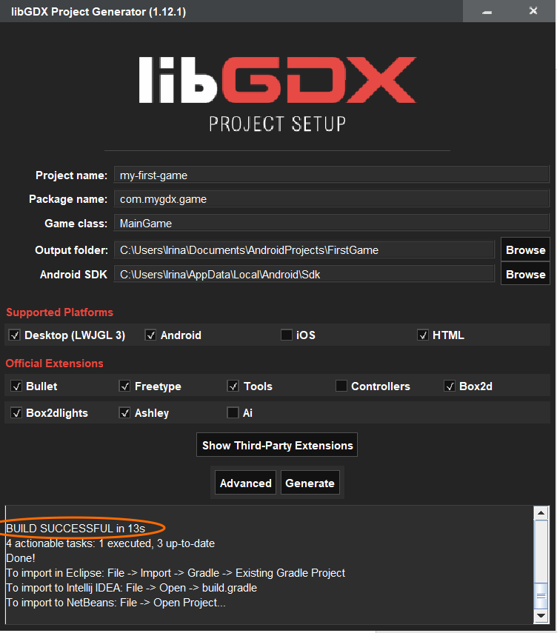

Заходим в папку, которую указывали при создании, там появится структура проекта:

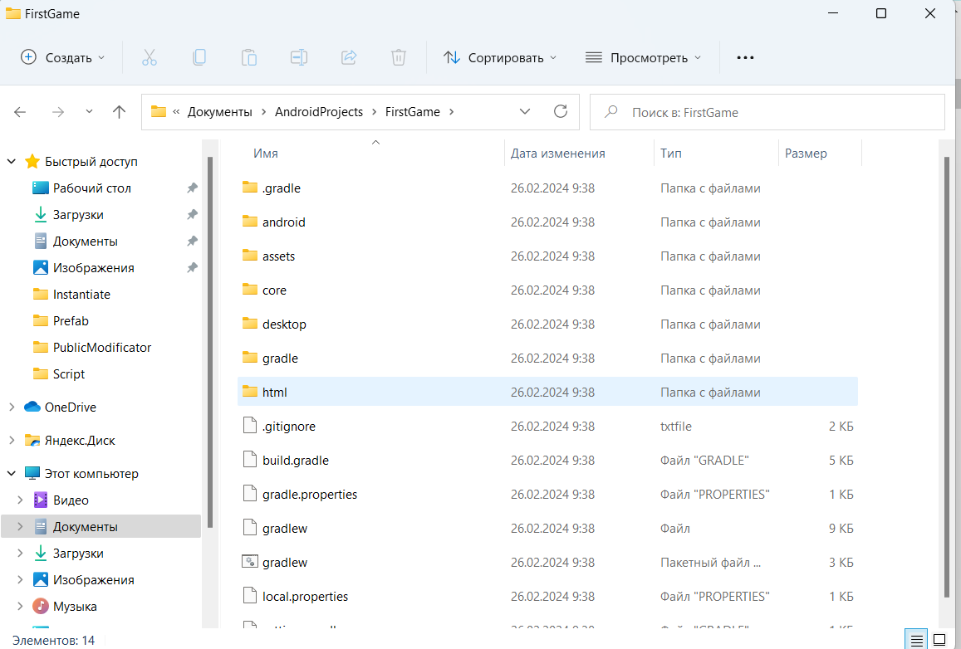

Этот проект мы теперь можем открыть в AS:

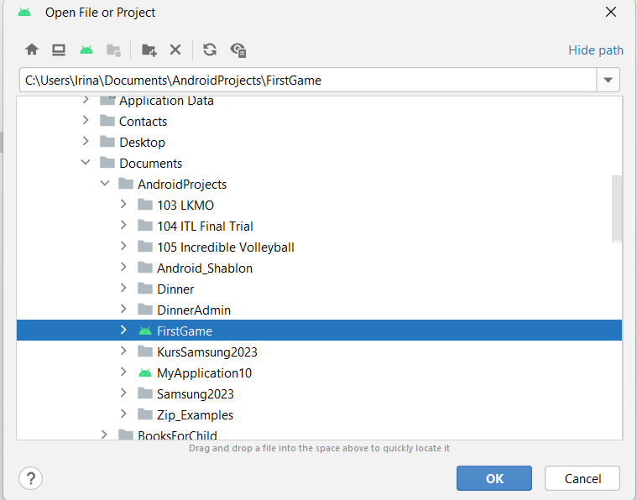

Попробуйте создать простейшую игру по официальному руководству от LibGDX:

<http://www.libgdx.ru/2013/09/simple-game.html>

Для создания игры потребуются ассеты (изображения и звуки), которые можно нарисовать самим или скачать бесплатно с сайтов геймдева. Например:

<https://kenney.nl/assets/category:2D?sort=update>

<https://itch.io/game-assets/free/tag-2d>

На сайте itch.io скачивать бесплатно можно через выделенный на скрине пункт:

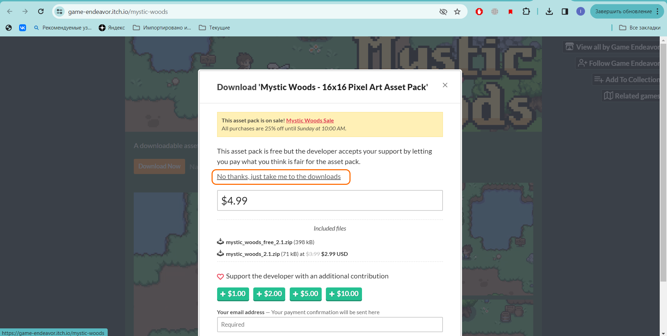

После скачивания, нужные картинки нужно переместить в директорию «Assets» Android проекта (если скачали в виде архива, то его нужно ОБЯЗАТЕЛЬНО распаковать). Файлы картинок должны быть достаточно крупные, иначе их будет совсем невидно или они сильно размоются при отрисовке на экране.

Если файлы не перетаскиваются через Android Studio, сделайте это через проводник:

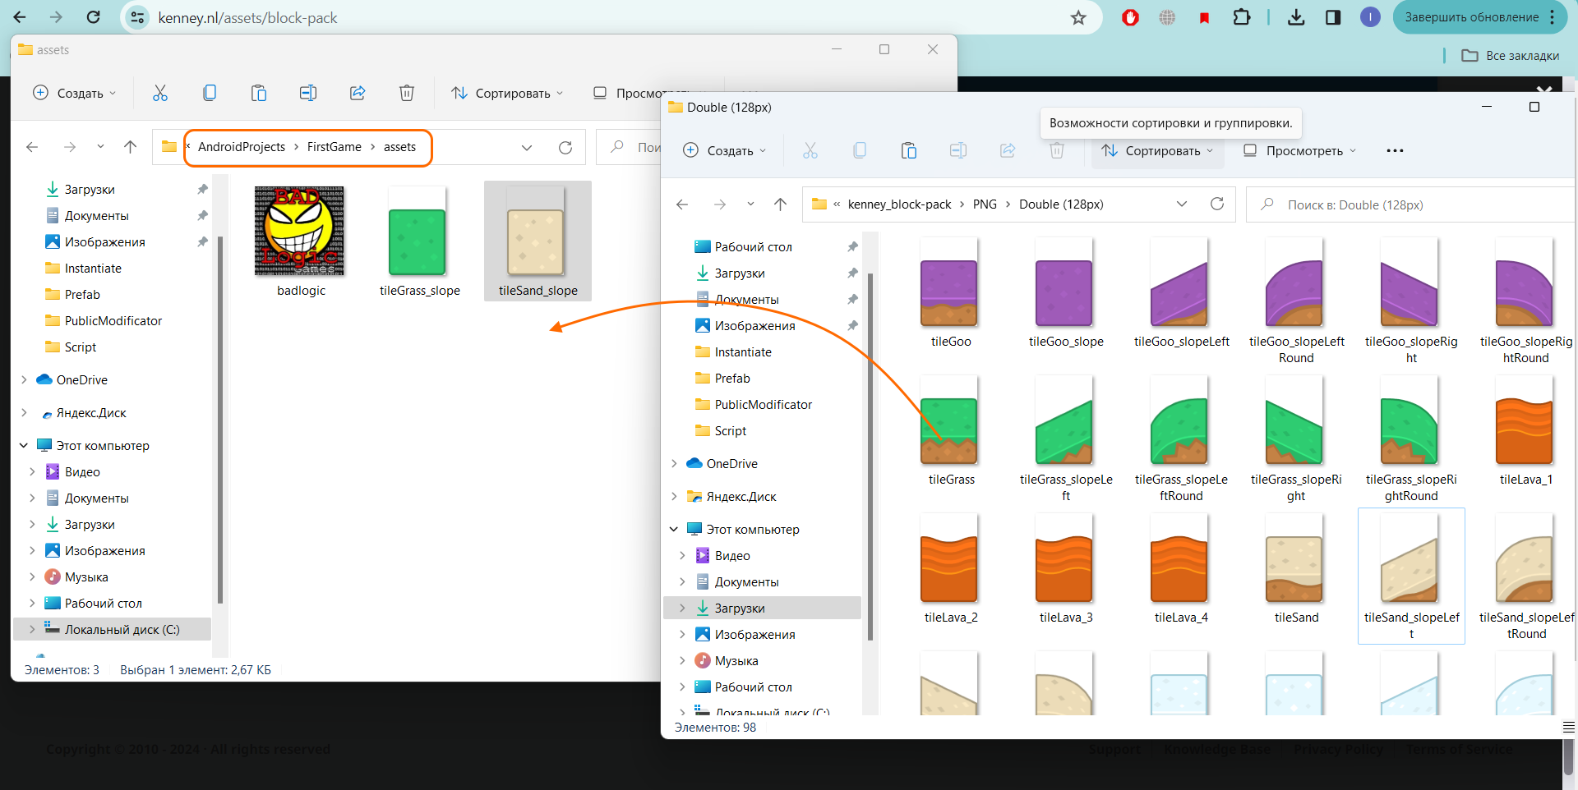

Для проверки теперь можно в файле MainGame.java изменить картинку для отрисовки: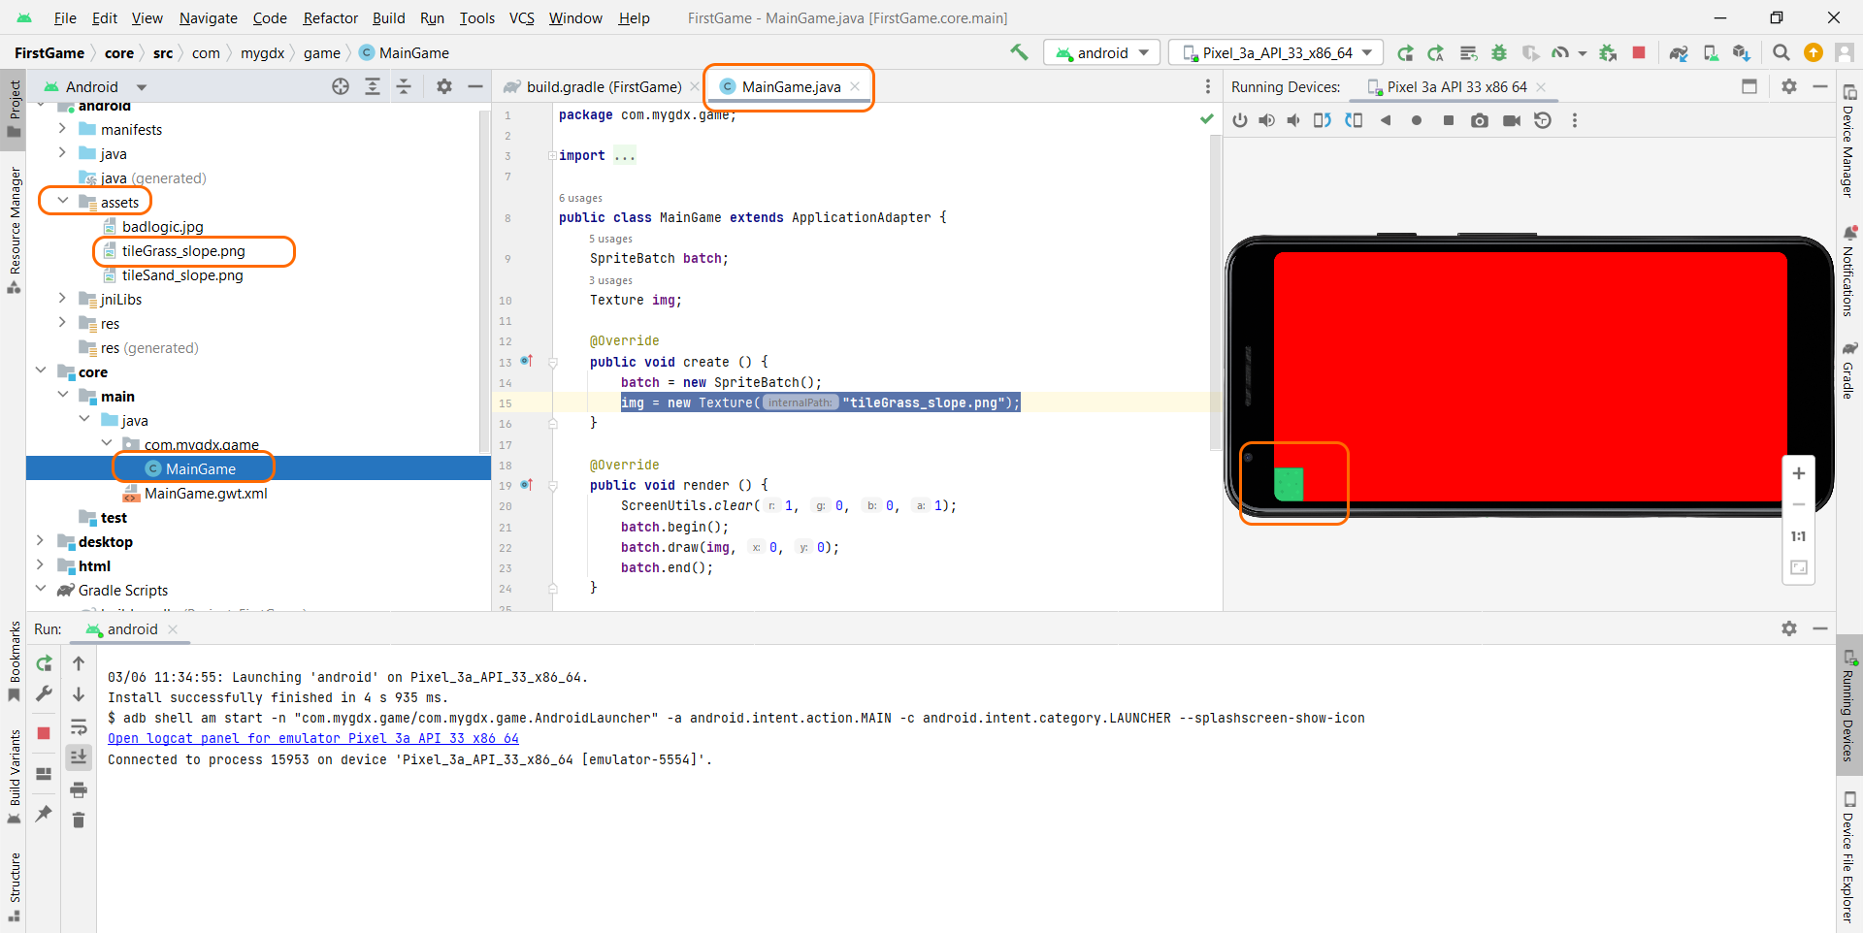

За заливку фона отвечает вот эта строка, которая задает фону цвет в формате rgb (можно погуглить, что это такое, если не в курсе):

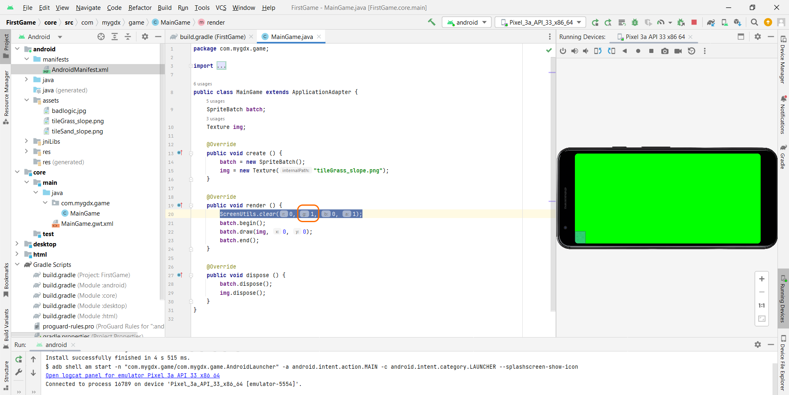

Вот так можно изменить позицию картинки:

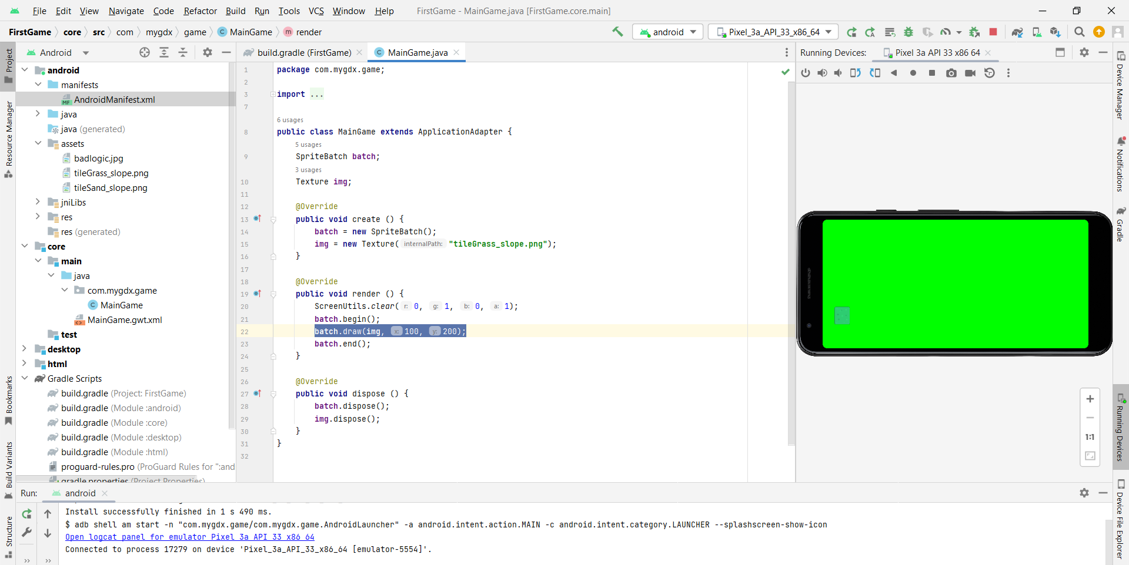

Теперь добавим персонажа. Чтобы представить его в коде, нам необходимо определить:

- x и y координаты персонажа.

- ширину и высоту

- графическое представление (изображение персонажа).

libGDX предоставляет класс Rectangle, который можно использовать для хранения позиции и размера отрисованного объекта.

Поэтому добавим еще изображение персонажа и загрузим его текстуру. Еще нам потребуется переменная

Rectangle robot;

И отрисуем персонажа на сцене:

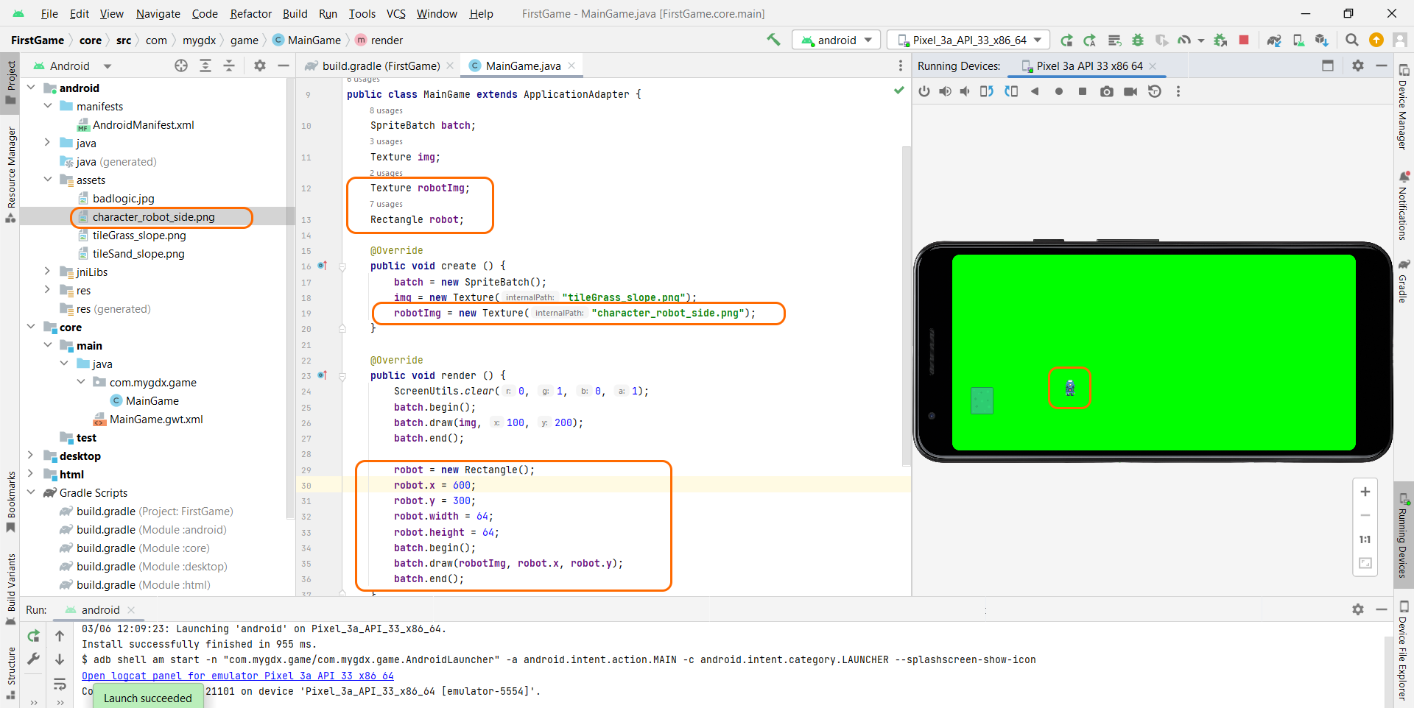

Теперь добавим перемещение персонажа по тапу. Для этого начальную инициализацию вынесем в метод create(), а в методе render() оставим только перерисовку и считывание касания:

